雙月號: 2023年4月 編輯設計：宋怡慧老師 陳芳玉老師

園 長： 劉美玲園長

發行園所：財團法人天主教耶穌會附設東寧幼兒園

園址：新竹縣竹東鎮東寧路一段163號TEL:(03)5962043

網址：<Http://beauti4.topschool.com.tw>

**東寧心 最用心**

園長的話

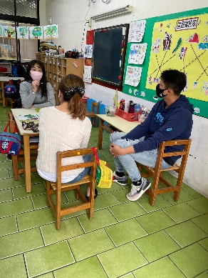 本學期的親師座談活動已經告一段落，透過親師間的溝通後，相信爸爸、媽媽對孩子在學校的學習狀況及人際關係的發展，應該有更深入的了解。當**孩子在學校有發生事件或有情緒問題時，建議家長先釋放自己的情緒，擁抱孩子，給予關愛，再跟老師聯絡，理性了解事情的經過，才會是最好的辦法。**相信每位用心教育孩子的家長，都能找到理想的方式，去協助老師與孩子，共同創造三贏的局面，我想這才是教育的最終目標。

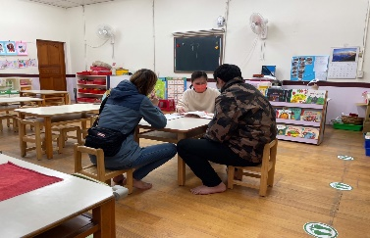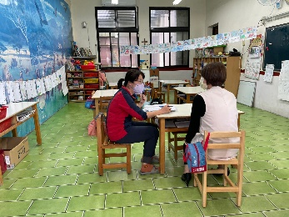

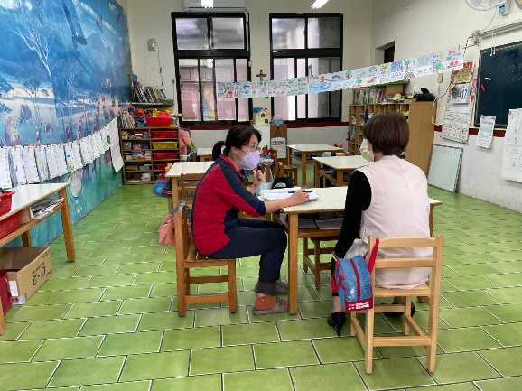

大班主題~家

~~ 活動緣起 ~~

人是社會的動物，家與家的聚集便形成一個社區，我們的生活所需的食、衣、住、行，都脫離不了社區範疇。透過繪本故事《家》作為探索前導，希望藉由故事內容啟發幼兒對家的意識，了解萬物都有家。故事以精簡的句子陳述，讓幼兒了解家的成員可以有很多種，無論是有生命的，或是無生命的，動物或是植物，都有自己歸屬的地方，家的意象也從具象到抽象的情感層面，引導幼兒認識家不僅是一個遮風避雨的地方，也是情感的歸處。

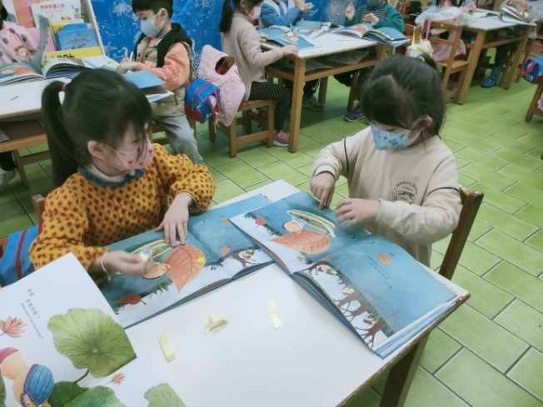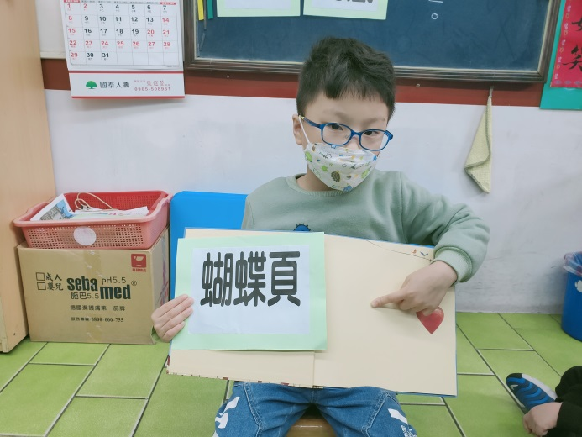

**【認識書的結構】 【運用貼紙黏貼喜歡的插圖或物件】**

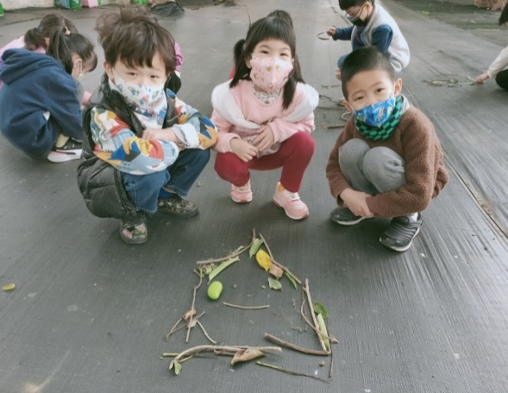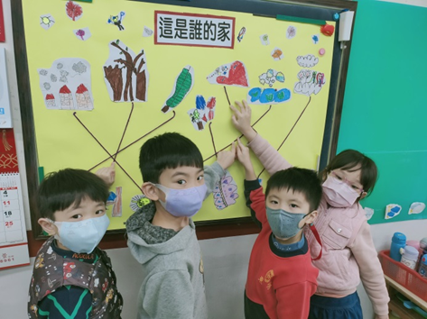

**【猜猜這是誰的家？】 【利用自然素材創作我的家 】**

中班主題~這是什麼洞?

~~ 活動緣起 ~~

觀察對於幼兒是很重要的，也是在生活中常常做的事情。本主題運用視覺、聽覺、觸覺、嗅覺及味覺來觀察及探索生活中各種事物的奧妙之處。

「這是什麼洞？」主題希望能引發幼兒觀察生活中的各種有洞物品，觀察並記錄生活中的洞、了解身體上的洞，接著品嘗有洞的食物，再到戶外探索地上的洞、植物上的洞等。進行更深入的研究，比較、觀察各種洞的不同，看一看洞裡、洞外的差別、體驗對洞的感覺、嘗試使用各種有洞的物品。認識各種洞後，探索洞與自己的關係，如果沒有這些洞對生活的影響是什麼？

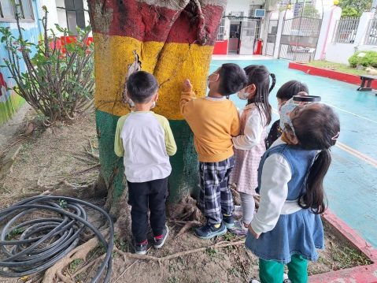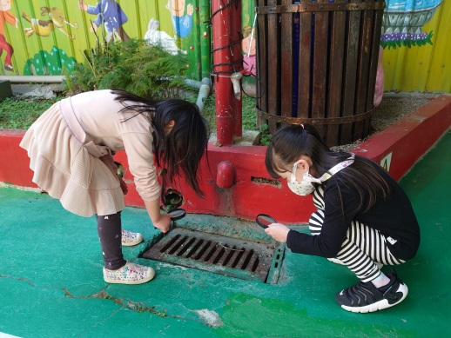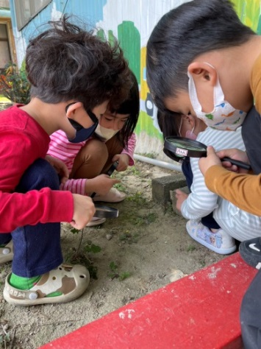

戶外探索地上的洞、植物的洞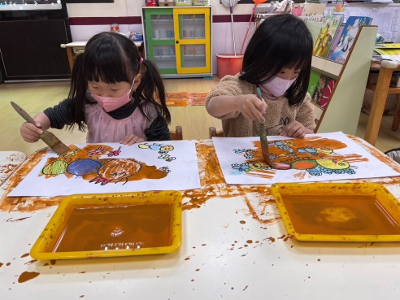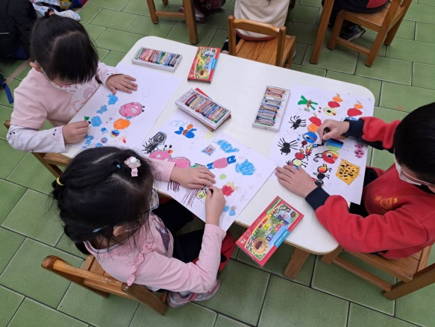

美勞創作~我家住地洞

小班主題~聽!那是什麼聲音

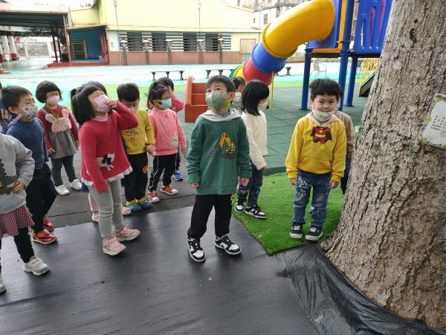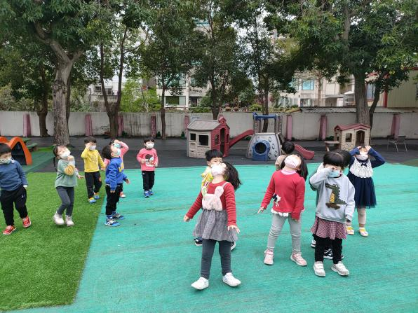

聽!樹上有什麼聲音 快看~天空有什麼聲音

聲音，在我們的生活中無所不在！從幼兒的舉手投足，到拍球、剪紙等活動，都會發出各種不同的聲音；就連日常搭乘的交通工具，也都有其特殊、容易辨識的音色；當然，還有自然界的風聲、雨聲、動物的叫聲等，都讓整個世界變得更加豐富、有趣。

繪本《聽！那是什麼聲音？》從小男孩的問題出發，媽媽在一旁溫柔的陪伴與耐心的引導，帶領幼兒一同聆聽生活周遭各種聲音，探索生活中有趣的人事物，本主題就此展開。帶領幼兒從校園走到公園、社區，一同去蒐集各式各樣的聲音，再逐一的聆聽與探究每一種聲音。

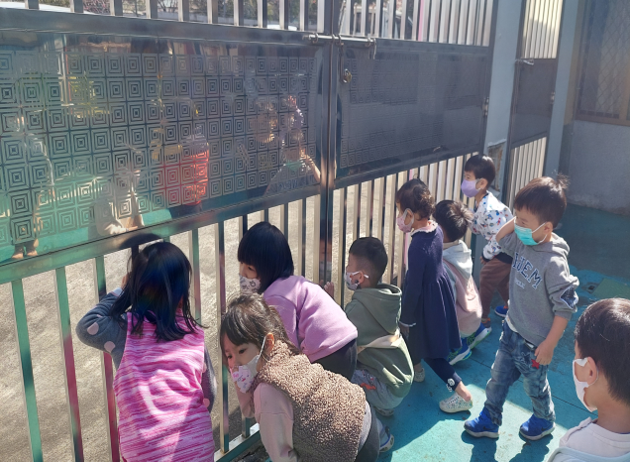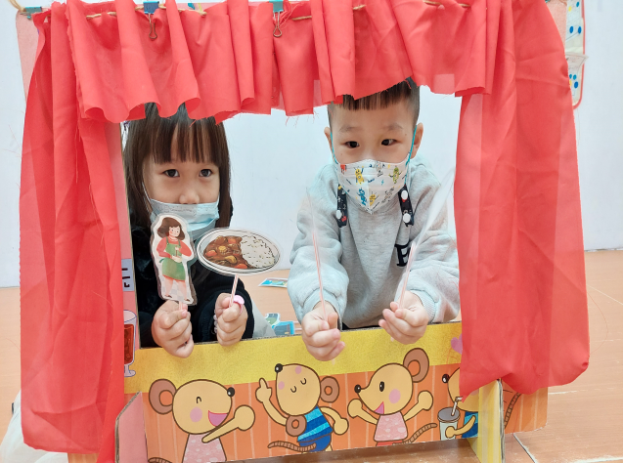

聽!校門口有什麼聲音 棒偶劇開演戲囉!